Sarana Layanan Informasi
Bapperida Kab. Bengkayang

Ruang Kerja Khusus Layanan Informasi/PPID
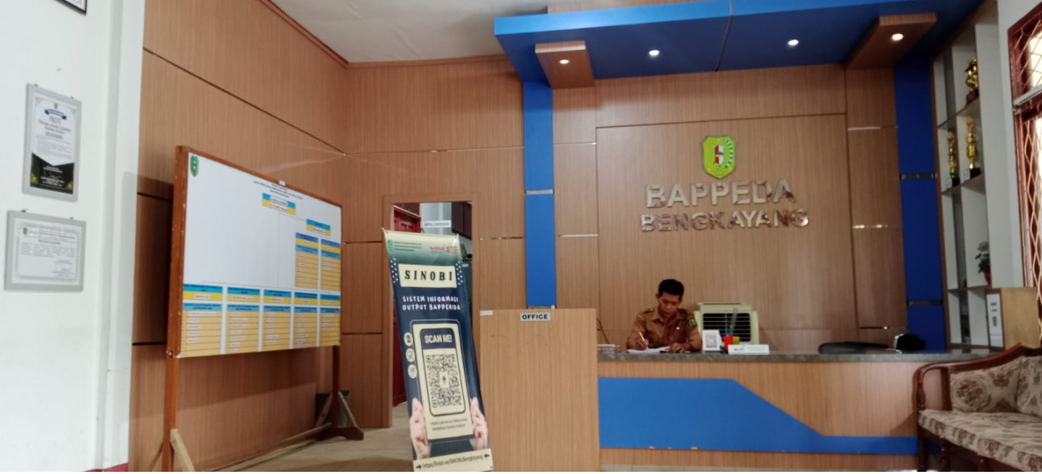

Ruang Layanan Informasi secara langsung


